Приложение 5
АНАЛИЗ профильного дня:

Школа Творческого Актива (ШТА) «Пятый Элемент» проводится в рамках городского проекта «Открытые каникулы», в соответствии с целями и задачами Программы воспитательной работы структурного подразделения «Гвардейский» «КАНИКУЛЫ».
Ключевая идея проекта: мотивировать детей разного возраста на продуктивное взаимодействие в решение поставленных задач, через сотрудничество и понимание в коллективе.
Возраст участников: 9 -14 лет
Количество участников: 46 учащихся
Место реализации проекта:
Подразделение «Гвардейский»
- кабинеты: 14;
- выставочный зал;
- зрительный зал;
- холл 1 этажа.
Временные рамки:
23 марта 11-00 – 14-00
Участники: Учащиеся объединений дополнительного образования СП «Гвардейский», МБОУ Лицей № 81, МБОУ СОШ №46. Количество участников в команде – 10 человек.
Форма проведения: Профильный день.
Направленность: социально-педагогическая;
Цель: Выработка у учащихся и педагогов умений координировать свои действия с чужими для общей цели.
Задачи:
- развитие творческих способностей и коммуникативных навыков учащихся;
- умений слушать и слышать;
- умение видеть и принимать свое место и свою роль в команде (лидер-ведомый)

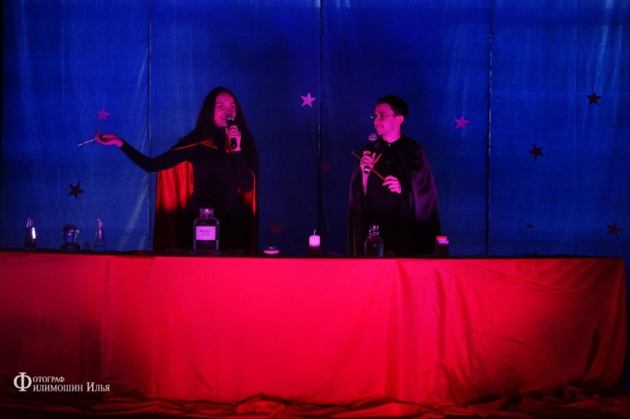
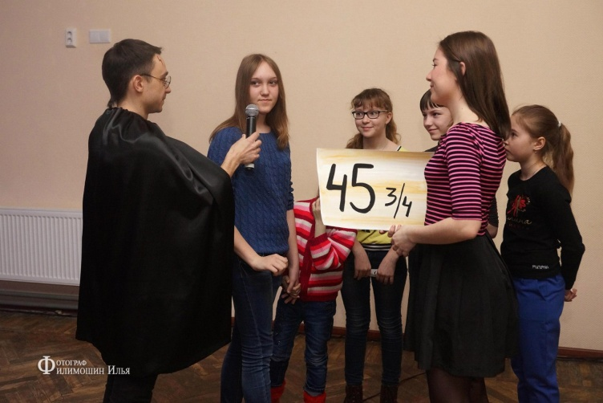
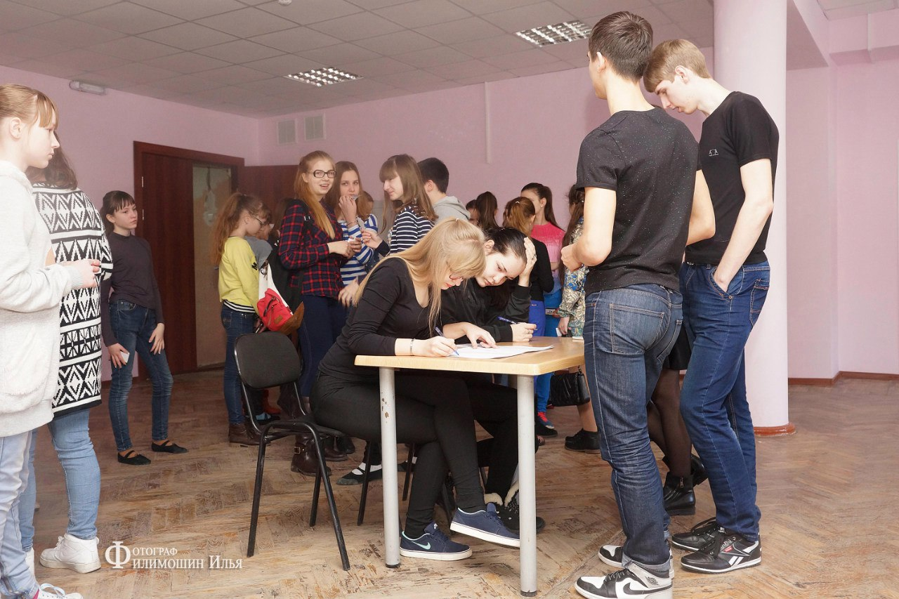
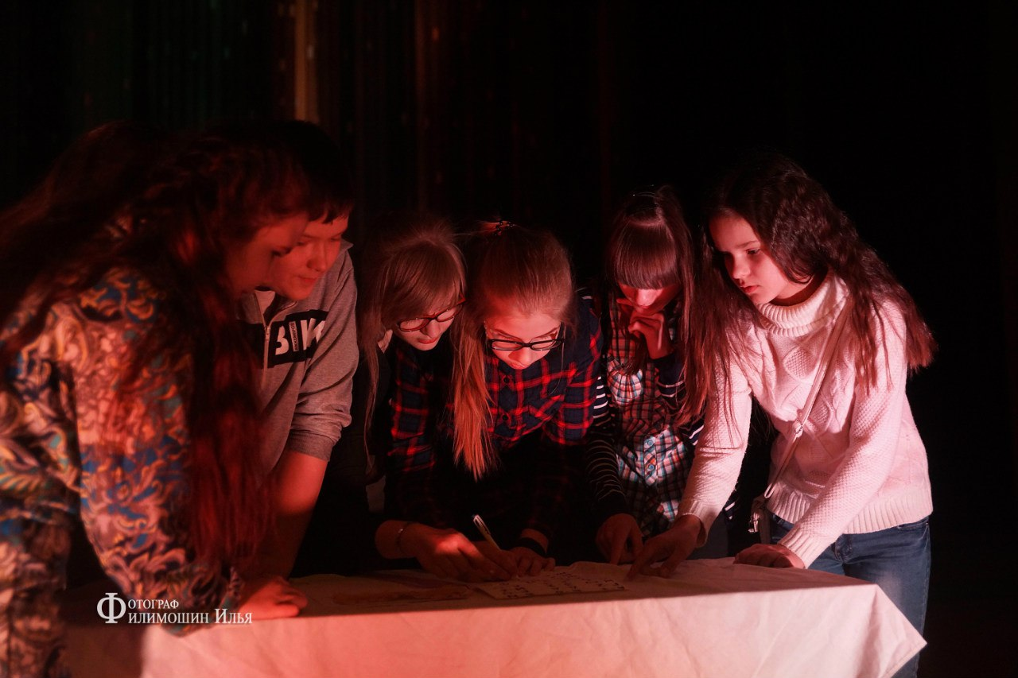
23 марта в 11-00 был дан старт Школы Творческого Актива – 2016 «Пятый Элемент». В холле первого этажа участники ШТА прошли регистрацию, где им были выданы билет с указанием дробного числа (5 ¾),(17 ¾), (8 ¾), (0 ¾), (45 ¾). Регистрационная группа объясняла участникам, куда им направляться на общий сбор. На втором этаже, перед входом в выставочный зал, участников встретили их наставники. У наставников в руках была табличка с указанным номером. По выданным билетам с номером каждый участник подошел к своему наставнику, с помощью которых были сформированы 5 команд. Завершив первый этап «Знакомство», команды вошли в выставочный зал, где их встретили ведущие ШТА и сообщили им о том, что сегодня они отправляются в школу чародейства и волшебства «Хогвардс». Вместе с куратором дети придумали название команд и выбрали капитана. Но для того, чтобы попасть в школу, участникам требовалось разбудить «Стража» ворот, который спал не прободным сном. Для этого ребятам необходимо было найти недостающий «Пятый Элемент» к зелью – пробуждения. Ведущие каждой команде выдали волшебный конверт с заданиями и пожелали доброго пути в поисках «Пятого Элемента».
Первое испытание называлось «ЗАКЛИНАНИЕ». Команде выдали 4 рифмующихся слова, их задача была составить заклинание, чтобы помочь профессору отыскать монетки, спрятанные в книге «Стандартная книга заклинаний». По окончании которого, команде выдали графический ключ.
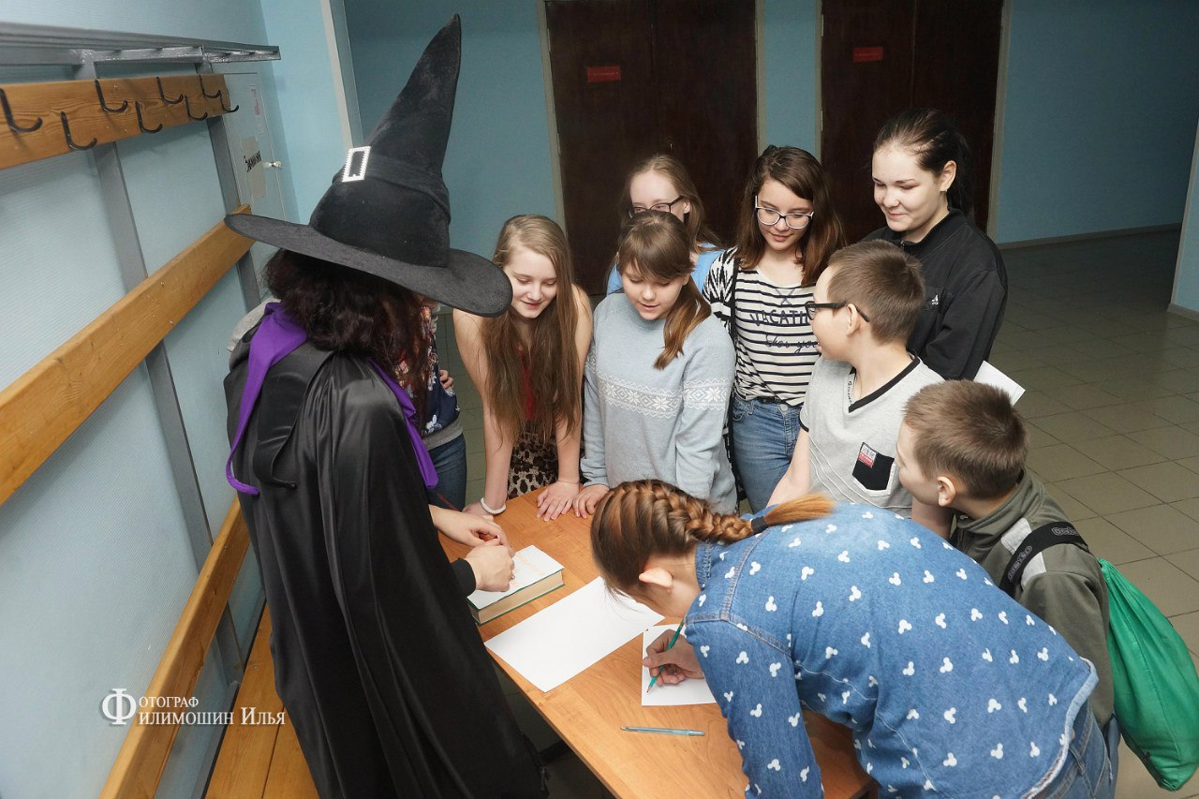
Второе испытание называлось «ЗАЩИТА ОТ ТЕМНЫХ ИСКУССТВ». На данной станции команды должны были расшифровать надпись графическим ключом, найденную у профессора, она стала следующим ключом.
Третье испытание называлось «КВИДДИЧ». Данное испытание было поделено на два этапа.
Первый этап: 1 участник команды встал спиной к команде и за спину бросал мяч. Остальные участники команды держались руками за обруч, чтобы поймать мяч. Необходимо поймать 5 мячей.
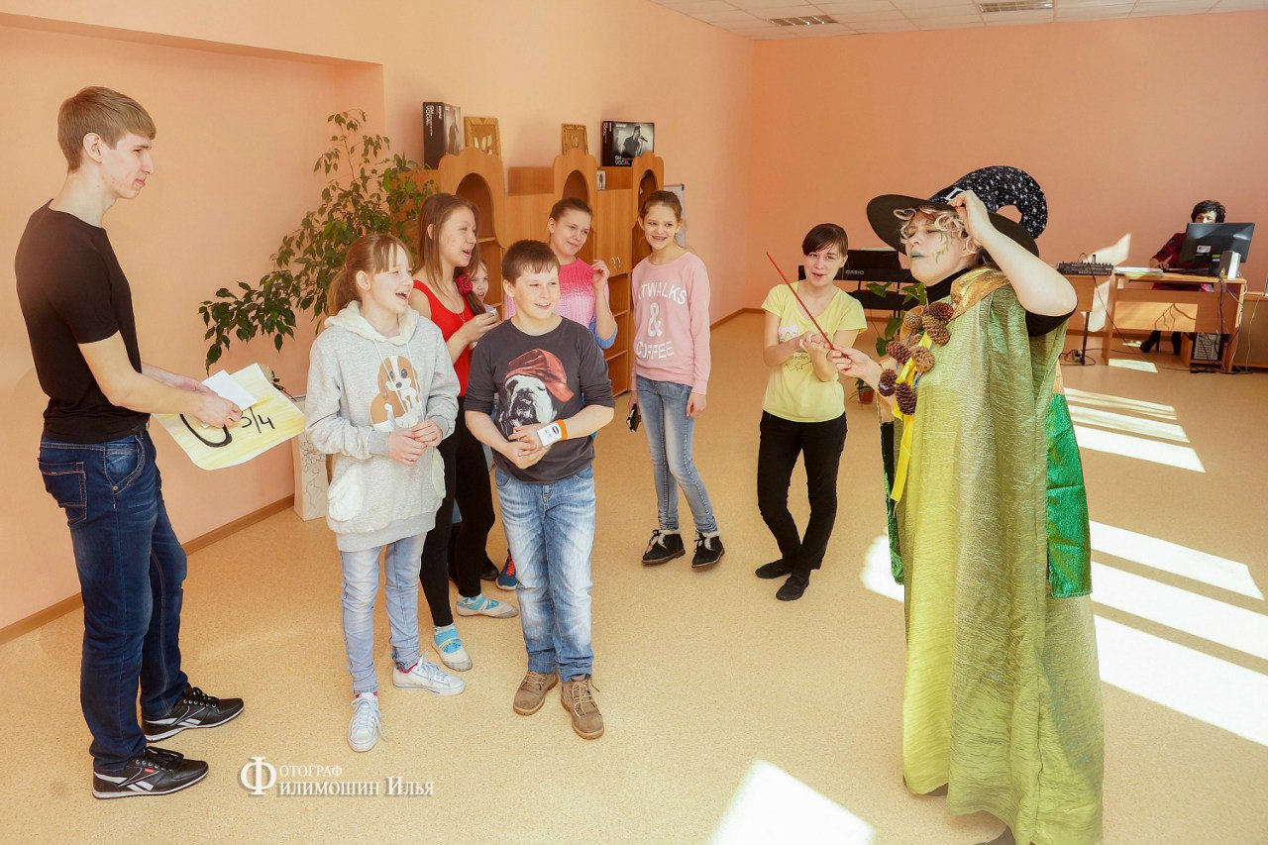
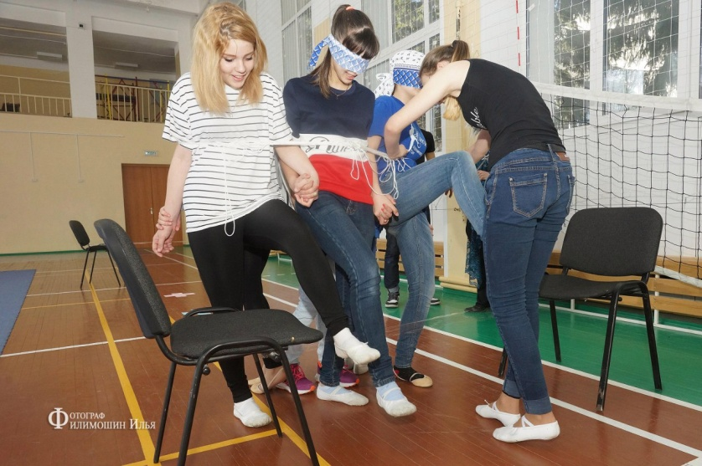
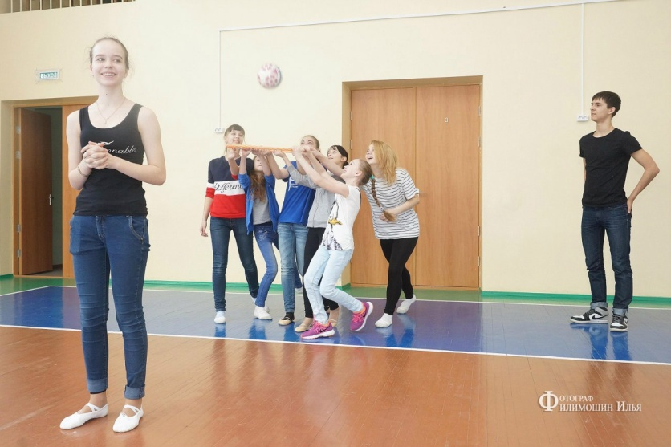
Второй этап: команду перевязывали веревкой, и их задача была пройти препятствия лабиринта в такой связке. Усложнено это было тем, что у каждого второго участника завязаны глаза. Разговаривать во время прохождения задания можно было только капитану. Не смотря на сложность все команды, справились с поставленной задачей.
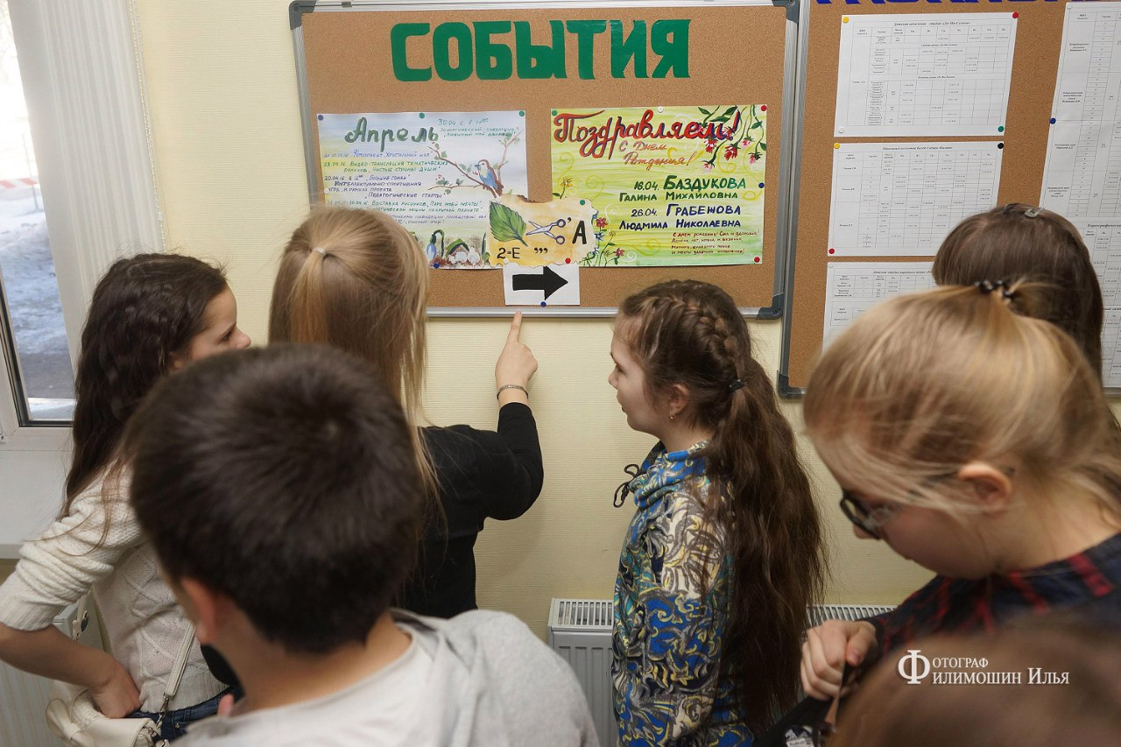
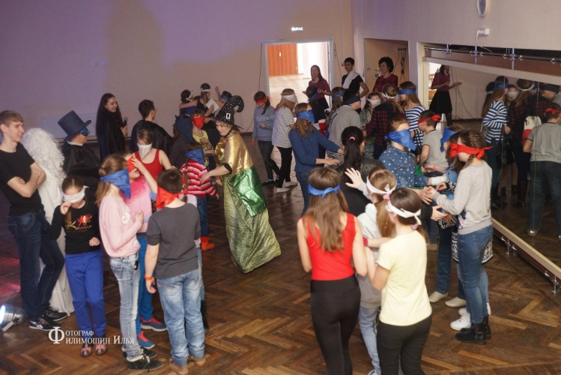
Четвертое испытание - «ПЕНИЕ МАНДРАГОР». Участникам были предложены звуковые, музыкальные отрывки без слов и их задача была вместе воспроизвести услышанные звуки.
Пятое испытание - «ИСТОРИЯ МАГИИ». В холле 1 этажа были запрятаны подсказки ведущие друг к другу, и в итоге указывающие на персонажа-профессора, у которого храниться следующий конверт и часть «ПЯТОГО ЭЛЕМЕНТА».
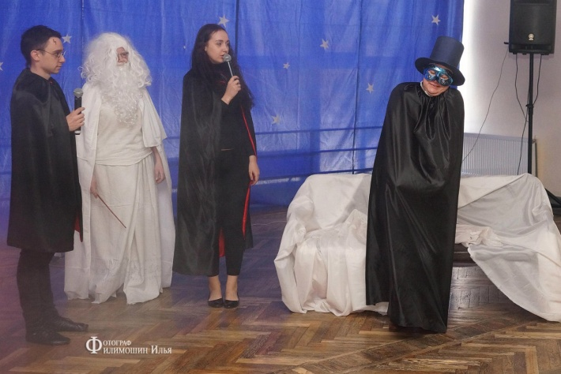
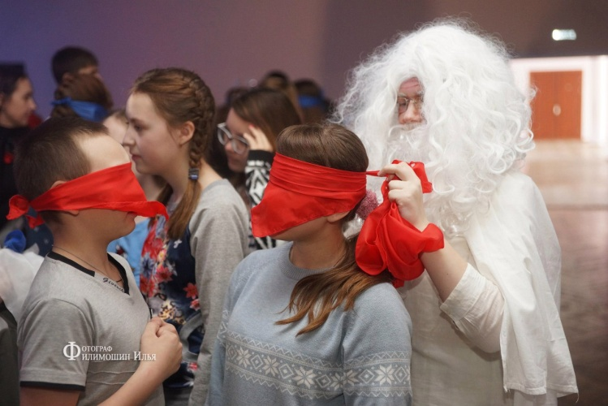
По окончании прохождения всех испытаний, каждая команда получили «Пятый Элемент». Вернувшись в выставочный зал, капитаны команд передали находки ведущим. Ведущие на глазах у всех провели ритуал «зелье-варенье» и прочли заклинание, которое пробудило «Стража» школы «Хогвардс».
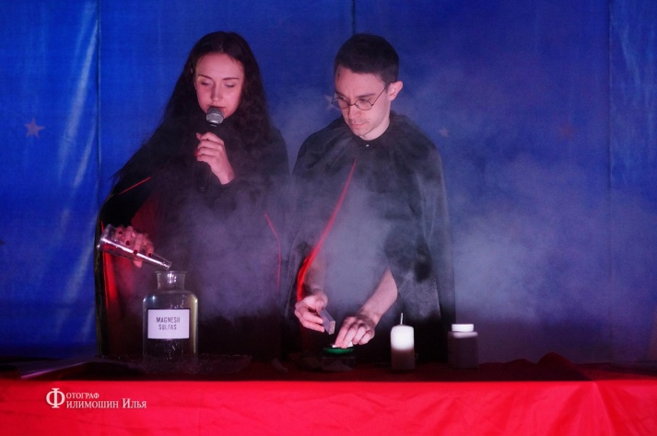
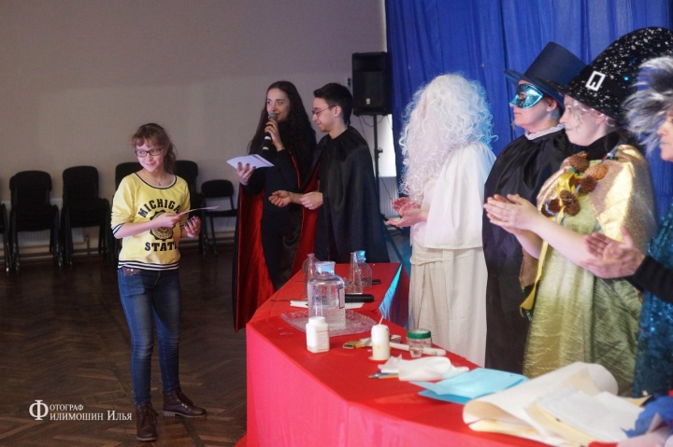
«Страж» поприветствовал всех новоприбывших учеников школы и предложил сыграть с ним в игру «Слепой соплохвост». Участники хаотично распределились по залу, им завязали глаза, их задача была собраться всей командой. При подведении итогов, каждому участнику был вручен диплом за активное участие в «Школе творческого актива - 2016».

№  п\п | Содержание, виды и формы деятельности | Дата/  время | Место  проведения | Коллектив, учреждение принимавшие участие | Кол-во участников/зрителей | Ответственные
1. | Школа Творческого Актива – 2016  «Пятый Элемент», в рамках городского проекта  «Открытые каникулы» | 23.03.16  11-00 | Выставочный зал структурного подразделения «Гвардейский» | Учащиеся объединений дополнительного образования СП «Гвардейский», МБОУ Лицей № 81, МБОУ СОШ №46 | 46 | Балабина Ю.А.  Несущев В.С.  Кромкина О.Ю.  Смеян А.А.  Сиротина М.И  Боброва А.С.  Смеян С.В.  Кротова Ю.А.  Филимошин И.М.
Всего участников: 46

